Переход на безналичный способ оплаты проезда в Курске продолжается

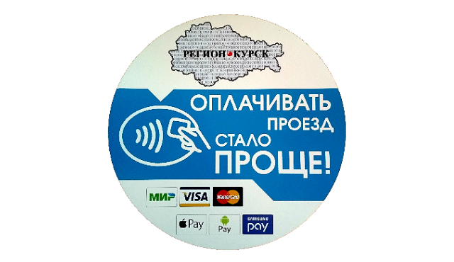

Комитет цифрового развития и связи Курской области сообщает, что в Курске продолжается переход общественного транспорта на безналичный способ оплаты проезда, с помощью которого пассажиры могут расплатиться любой банковской картой с функцией бесконтактной оплаты. Её нужно лишь приложить к мобильному терминалу, через который кондуктор принимает оплату транспортной картой или наличными денежными средствами.
Безналичная оплата проезда в рамках автоматизированной системы контроля оплаты проезда Курской области (АСКОП) запущена в тестовом режиме, оператором которой является информационный центр «Регион-Курск» (подведомственная организация регионального комитета цифрового развития и связи).
Общее количество транспортных средств, оснащенных транспортными терминалами, которые принимают к оплате бесконтактные платежные карты и устойчиво работают с эквайрингом ПАО «Сбербанк» (банковской услугой, позволяющей потребителям расплачиваться пластиковой картой), составляет 115 единиц, в том числе:
40 троллейбусов и 30 трамваев МУП «Курскэлектротранс»;
37 автобусов МУП «ПАТП г. Курска»; 8 автобусов ИП Цвиров А.В., обслуживающие муниципальные маршруты №20 «СЧПУ — пр-т В. Клыкова — ул. Сумская — м/р-н Волокно (ост. «ГКЦ Лира»)» и №22 «Московская пл. — п. Моква (ул. Запрудная)».
Оплату проезда в транспорте города Курска, отмеченном информационной наклейкой «Оплачивать проезд стало проще!», можно осуществить с помощью бесконтактной карты платежных систем Masterсard, Visa и МИР или устройств, привязанных к банковской карте и оснащенных технологией бесконтактной оплаты (NFC-смартфон, часы).

